（第５９号） ２００６年９月２５日（月）
政策調査情報 連合北海道 総合政策局
_{連合北海道第２回ｴﾈﾙｷﾞｰ・環境政策委員会講演録}
日 時／２００６年９月２０日（水）13:00～ 場 所／KKR札幌

「プルサーマル計画について」
後藤 雅春（北海道電力原子力推進本部事務局グループリーダー）

プルサーマルの概要について
日本のエネルギー自給率は４％
プルサーマルのご説明に入る前に、現在のエネルギー情勢について、若干、ご紹介させていただきます。皆さまご承知のとおり、原油価格が高騰していますが、その傾向は中長期的に継続する可能性が高いと言われています。具体的には、グラフのとおり、１９９９年以降、じわりじわりと価格が上昇し、現在では第二次オイルショック時の約２倍の水準になっています。
エネルギーの需要側、供給側それぞれに、その要因がみられますが、一言で言えば、エネルギーの需給構造に大きな変化が起きていると認識されています。
その構造変化の主な内容ですが、まず、需要側では、中国、インド等の経済発展によるエネルギー需要が急増していること、また、それに伴い資源の獲得競争が激しくなっていることが挙げられます。
一方、供給側ですが、エネルギー需給の逼迫を背景に、国の戦略物資としての位置付けを強め、ロシア、ベネズエラ、中東諸国において、国有化など資源の国家管理化、外資規制の動きがみられます。
また、イラク情勢の不透明性、核開発問題のイラン（原油禁輸の制裁措置の可能性）、ナイジェリアの政情不安（反政府勢力の石油施設攻撃）など、地政学的リスクの増大も不安要素に挙げられます。
さらに、これら構造変化を背景に、投機資金が市場に流入し、エネルギー価格の変動を大きくしています。
次に、各国のエネルギー自給率ですが、表のとおり、日本は４％しかなく、主要先進国の中で最も低い率となっています。
ちなみに、日本と同じく資源の乏しいフランスの場合、自給率は８％程度ですが、準国産エネルギーと言われる原子力を加えた場合、５０％程度に上昇するのに対し、日本は１６％にとどまります。ただし、資源の乏しい国のエネルギーの安定供給にとって、原子力が一定の役割を担っていることをご理解いただけると思います。
なお、エネルギー需給の構造変化を背景に、各国では、原子力発電を再評価する動きが顕著になってきています。その一例ですが、アメリカでは、１９７０年代（１９７９年、ＴＭＩ事故）以降、新たな原子力発電所の建設は途絶えていましたが、２００５年に成立した包括エネルギー法の後押しを受け、現在では２０基以上の建設が計画されています。
欧州においても、チェルノブイリ事故後（１９８６年）、原子力発電に否定的だったフィンランドが推進に転換（２００２年）、イギリスも２００６年７月、新規建設の必要性を明記した報告書を発表し、エネルギー政策の転換を図りつつあります。その他にも、脱原子力政策をとっていたスウェーデンやスペインも原子力発電所の廃止時期を先送りするなどの動きがみられます。
なお、これらの動向については、新聞記事をお手元にご用意しておりますので、後程、ご参照下さい。

原子力発電とプルサーマル
それでは、本題のプルサーマルのご説明に入りますが、まずは、原子力発電の仕組みを簡単に、ご確認いただきたいと思います。
原子力発電は、原子炉容器（以下、原子炉という。）の中に入っているウラン燃料が核分裂し、その際に生じた熱エネルギーが一次冷却水を熱します。蒸気発生器のところで、全く別の系統である二次冷却水へ熱を伝えます。この熱交換により冷めた一次冷却水は、再び原子炉に戻り、この循環を繰り返します。
一方、蒸気発生器の中で、熱交換を受けた二次冷却水は、蒸気となりタービンを回します。その後、復水器で冷やされ、水に戻り、この循環を繰り返します。
これは泊発電所の仕組みで、このように蒸気発生器で熱交換を行うタイプを加圧水型軽水炉と言い、一次冷却水と二次冷却水が完全に独立しているのが特徴です。
原子力発電は、蒸気でタービンを回して発電する点では火力発電と同じ原理です。火力発電は、石炭や石油を燃料にするのに対して、原子力発電ではボイラーを原子炉に置き換え、ウランを燃料としています。
なお、原子炉を止める場合には、この制御棒を原子炉に挿入します。制御棒は、核分裂を引き起こす中性子を吸収する合金でできており、炉内の中性子を吸収することによって、原子炉の中の核反応を抑え、止める働きをします。
これからご説明するプルサーマルは、主に、この原子炉の中にある燃料に関する事項となります。

それでは、まず、燃料についてですが、図は、現在使っているウラン燃料です。
原子炉に入れる前の燃料を新燃料と言いますが、図では左側になります。新燃料は、核分裂しやすいウラン２３５が４．５％、核分裂しにくいウラン２３８が９５．５％でできています。
したがって、プルトニウムは、新燃料には含まれていません。プルトニウムが生まれるしくみについては、後程、詳しくご説明いたしますが、核分裂しにくいウラン２３８が中性子を吸収し、プルトニウムへ変化します。
図の右側をご覧下さい。これは、使い終わった燃料で、使用済燃料と言います。この中には、まだ燃料として使えるウラン２３５が約１％、プルトニウムが１．１％、核分裂しにくいウラン２３８が９３．２％残っています。
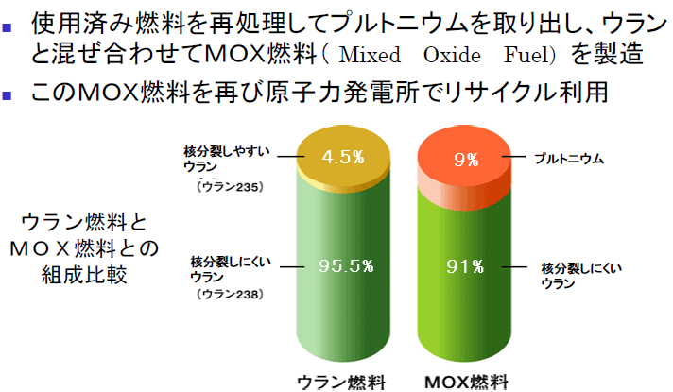
この使用済燃料を再処理してプルトニウムを取り出し、再び原子力発電所でリサイクル利用することをプルサーマルと言います。
それでは、プルサーマルで使う燃料ですが、図の右側をご覧下さい。この燃料をＭＯＸ燃料と言いますが、左側のウラン燃料と異なり、使用済燃料から取り出したプルトニウムが９％と、核分裂しにくいウラン２３８が９１％でできています。したがって、はじめからプルトニウムが含まれている点が異なります。

後先になりましたが、ここで用語をご説明します。
ＭＯＸ燃料は、ウラン・プルトニウム混合酸化物と言い、英語のMixed Oxide Fuelの略となっています。
また、プルサーマルは、「プルトニウム」と「サーマルリアクター （軽水炉：現在の原子力発電所） 」の２つの言葉を合わせた日本の造語です。

次に、原子燃料サイクル全体について、その概要をご紹介します。
図の上側になりますが、原子炉にウラン燃料を挿入し、発電します。その後、使い終わった使用済燃料を再処理工場へ運びます。日本の再処理工場は、青森県六ヶ所村にあり、来年８月に操業を開始する予定で、現在、アクティブ試験といういわば試運転を行っているところです。
この再処理工場では、運び入れた使用済燃料を細かく切り刻み、溶液に溶かして、プルトニウムを取り出します。再処理については、第４回目の委員会のテーマとなっていますので、本日は割愛させていただきます。
再処理工場で取り出したプルトニウムは、ＭＯＸ燃料工場で、核分裂しにくいウラン２３８と混ぜ、ＭＯＸ燃料を製造します。なお、ＭＯＸ燃料工場は、来年４月に着工し、２０１２（平成２４）年４月に操業を開始する予定です。
また、この六ヶ所村と同じような再処理工場は、既にフランスやイギリスにできており、当社を含む日本の電力会社は、使用済燃料をフランスとイギリスに運び出しています。

それでは、プルサーマルに戻りますが、図は、燃料の構成を表しています。ウランとプルトニウムを陶器のように焼き固めたペレット、これは直径９ミリ、長さ１１ミリの小さな円柱形をしています。この小さなペレット１つで、１家庭の約１０ケ月分の電気をつくることができます。
そのペレットを金属の被ふく管に閉じ込めた燃料棒、そしてその燃料棒を束ねた燃料集合体という形になっています。この燃料集合体の長さは約４ｍです。泊発電所の１・２号機を例にとれば、この燃料集合体１体あたり、燃料棒は１７９本束ねられています。また、原子炉１基あたり、この燃料集合体を１２１体使います。
ＭＯＸ燃料は、このような形や大きさは、現在、使用しているウラン燃料と同じです。違いとしては、このペレットが、プルトニウムとウランを混ぜ合わせたものでできているという点です。
原子炉の中では、このＭＯＸ燃料を全体の１／４から１／３ぐらい使い、残りは現在と同じウラン燃料を使います。
図は、既に国の許可を得た四国電力伊方３号機の例ですが、原子炉内では、図のようにＭＯＸ燃料（青い部分）と、現在と同じウラン燃料（白い部分）を配置します。
それでは、プルサーマルをなぜ行うか、その必要性について、ご説明します。
先程、ご紹介したとおり、使用済燃料の中には、燃え残ったウランやプルトニウムが含まれています。これらを合計するとおよそ９５％になりますが、再処理することで、再び資源として利用することができることになります。
ちなみに、世界のエネルギー資源についてですが、図は、現在の技術を用いて、合理的な経済性で採取できる資源の量と、採取できる年数を表しています。このとおり、エネルギー資源は、ウランを含め限りがあります。
この内、ウラン資源を有効利用しようとするのがプルサーマルですが、およそウラン資源を１～２割節約できます。
先程、ご紹介したとおり、アメリカで２０基以上の原子力発電の建設が予定されているほか、エネルギー需要が急増している中国、インドなどにおいても、建設が進められています。中国を例にとれば、昨年だけで８基の建設計画が明らかにされ、今後、２０２０年までに、発電容量を現在の９００万ｋＷから４，０００万ｋＷ程度へ引き上げる予定です。
したがって、石油は勿論のこと、ウランについても資源の有効利用、節約を図ることが必要です。
その他、最終的な廃棄物となる高レベル放射性廃棄物の量を減らすことができます。使用済燃料を再処理しないで処分することを直接処分と言いますが、それに比べ、高レベル放射性廃棄物の体積は３～４割に、必要となる処分場の面積は１／２～２／３にすることができます。
また、ＭＯＸ燃料としてプルトニウムを平和利用することにより、余剰プルトニウムを持たないとの国際公約を果たすことができます。

次に、現在の原子炉の中で起きている反応についてですが、核分裂しやすいウラン２３５、図では一番左側になりますが、これに中性子が当たると核分裂し、その際に熱と中性子を２～３個放出します。
図の真中になりますが、核分裂しにくいウラン２３８は、中性子が当たるとそれを吸収し、プルトニウム２３９へと変化します。
したがって、現在の発電所の燃料には、初めからプルトニウムは含まれておりませんが、発電の過程でプルトニウムが生成されることになります。
この生成されたプルトニウム２３９は、やはり中性子が当たると核分裂し、発熱と中性子を放出します。したがって、現在の泊発電所においても、ウラン燃料を使用する過程でプルトニウムが生成され、それが核分裂し、発電に利用されていることになります。
ウラン燃料だけの場合、プルトニウムによる発電量は、全体の約３０％ですが、図のとおり、初めからプルトニウムを含むＭＯＸ燃料を、燃料全体の１／３程度用いた場合、約５０％がプルトニウムによる発電量になります。
プルサーマルの実績ですが、海外では、ヨーロッパを中心に、１９６０年代からＭＯＸ燃料が使用され、これまでに約５６の原子炉で、ＭＯＸ燃料が約５千体使用されています。つまり、海外には、ＭＯＸ燃料の豊富な使用実績があります。
日本においても、実証計画として、日本原子力発電の敦賀１号で２体、関西電力の美浜１号で４体のＭＯＸ燃料を使用し、その後の試験において、安全性が確認されています。

プルサーマルの経済性
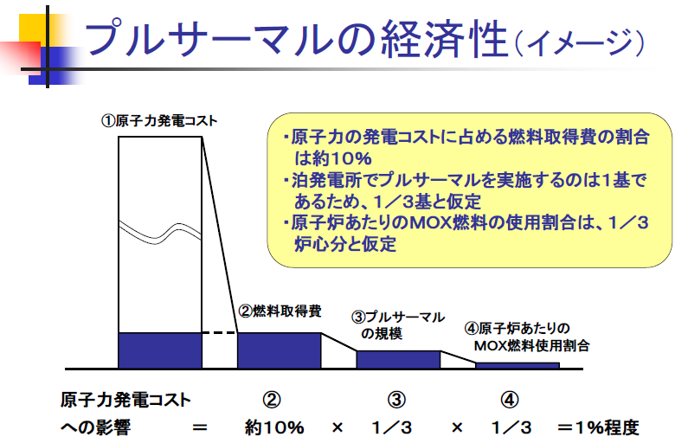
プルサーマルの経済性についてですが、まだ、ＭＯＸ燃料加工会社と交渉を行っていないため、価額についての具体的な数値は持ち合わせていません。したがって、イメージ図で、影響度合いをご説明します。
ＭＯＸ燃料は、他のリサイクル品と同じく、割高になると予想されます。しかし、原子力の場合、図の②のとおり、発電コストの中に占める燃料取得費の割合は約１０％程度です。ちなみに、石油火力の場合は６０％、石炭火力の場合は４０％程度です。つまり、原子力は、燃料価格の変動による影響が小さいと言えます。
また、泊発電所でプルサーマルを実施する原子炉は、１号機から３号機の内１基であるため、かなり大雑把ですが、図の③のとおり１／３と仮定できます。
さらに、そのプルサーマル実施炉の内、ＭＯＸ燃料の使用割合を、図の④のとおり１／３と仮定すれば、プルサーマルが発電コストに与える影響は、トータルで１％程度に過ぎません。
このため、ＭＯＸ燃料が、多少、割高であっても、経済性に与える影響は僅かであり、ウラン資源の有効利用というメリットの方を重視すべきと考えております。

プルサーマルの実施手続～安全性の確認～
次に、プルサーマルを実施する際の安全性の確認手続についてですが、原子力の安全規制を所掌する原子力安全委員会では、１９９５年に、ＭＯＸ燃料の使用が１／３程度であれば、現在のウラン燃料だけの場合と同等の炉心設計は可能との報告書をまとめています。
ちょっと分かり難い表現ですが、簡単に申し上げると、ＭＯＸ燃料の使用が、燃料全体の１／３程度であれば、基本的には、現在の発電所に設備的な変更を加えなくても、安全に使用できるという意味です。
なお、具体的な手続ですが、泊発電所の場合、当社は、北海道、そして立地地域である泊村、共和町、岩内町、神恵内村と安全協定を結んでいます。その協定の第２条では、このような燃料の変更等を行う場合、国への申請に先立ち、協議のうえ事前了解をいただくことになっています。
そして、その事前了解後、国へ原子炉設置変更許可申請を提出し、国と原子力安全委員会の審査（ダブルチェック）を受ける必要があります。一般に、この手続を安全審査と言っておりますが、この過程で、詳細に安全性の確認が行われることになります。

プルサーマルの実施に向けた動向についてですが、プルサーマルは、資源の乏しい我が国の国策として、２０１０年度までに順次導入し、全国で１６～１８基の導入を目指しています。
そして、昨年頃から、実施に向けた動きが活発になっています。スライドに記載のとおり、九州電力の玄海発電所、四国電力の伊方発電所では、既に国の安全審査が終わり、実施の許可が出ています。
このように、全国各地でプルサーマルに関する動きが活発になったのは、青森県六ヶ所の再処理工場の本格稼働が視野に入ったことなどによります。
プルサーマルについては、ウラン資源を有効活用するという国策であること、また、使用済燃料を六ヶ所村の再処理工場へ搬出していることなどから、取り出されるプルトニウムを確実に利用していかなければなりません。
当社におきましても、２０１０年度までに、泊発電所の１基で実施することになりますが、現在、諸検討を進めている段階です。どのような検討を行っているかというと、主には、先行する他電力の安全審査などを参考にしながら、運用性や経済性も含めて、どの炉で実施するかなどについて技術的な検討を行っています。
このため、先程ご説明した実施に向けた手続、つまり、安全協定に基づく、北海道や地元四ケ町村との協議には、まだ入っておりません。しかし、ご関心のある方々に、プルサーマルについて、ご理解いただくことが重要ですので、現在、理解促進に向けた活動を強化しているところです。具体的には、本日のような資料や、お手元に配布しているパンフレットを用いて、関心のある方々などにご説明させていただいています。
また、エネルギー関係の啓蒙活動を行う団体が、１０／１１、１０／２３に、札幌で講演会を開催いたします。プルサーマルなどエネルギーを考えるよい機会ですので、当社としても、そのご紹介をさせていただいています。皆様も、是非、ご参加いただければ幸いです。
なお、補足になりますが、六ヶ所村のＭＯＸ燃料工場の操業が２０１２年で、プルサーマル実施が２０１０年度までにとなっており、時期が合いません。これは、先程申し上げたとおり、当社を含む日本の電力会社は、フランスとイギリスに再処理を委託しており、まずは、海外でつくられたＭＯＸ燃料を利用し、それに六ヶ所村の工場でできたＭＯＸ燃料が加わってくる、ということになります。
以上で、プルサーマルの全体概要を俯瞰しましたが、安全性についての関心も高いと思われますので、その詳細について、ご説明いたします。

プルサーマルの安全性について

スライドは、先程の原子力安全委員会の報告を、もう少し詳しくしたものですが、ＭＯＸ燃料の装荷率１／３程度まで、プルトニウム（核分裂しにくいＰｕを含む）含有率１３％まで、燃料の最高燃焼度４５，０００ＭＷｄ／ｔの範囲を検討し、その結果、ウラン炉心と同様の設計が可能との結論を出しています。
詳しい安全性になると、とたんに、技術用語、専門用語が出てくるので、大変恐縮ですが、プルトニウム含有率とは、ウランやプルトニウムで構成されている燃料全体の中でのプルトニウムの割合です。また、プルトニウムにも、分裂のしやすいものと、分裂のしにくいものがあり、この両方を含みます。
ＭＷｄ／ｔとは、燃料の重さ１ｔあたり、１日にどれだけの熱を出すかという単位です。
ただし、これはモデルとしての検討であり、個々の安全性は原子炉設置変更許可の中で審査（いわゆる安全審査）されます。また、ＭＯＸ燃料装荷率を１／３に制限するという考えではなく、電源開発㈱が大間で建設しているように、全炉心にＭＯＸ燃料を装荷することも可能です。これをフルＭＯＸと呼んでいます。

安全性を考える場合、最も重要なのは、異常時に原子炉を安全に停止させることができるかという点になります。
プルトニウムは、ウランに比べると、中性子を吸収しやすいという性質があります。このため、制御棒やほう素の効きが若干低下する傾向にあります。もう少し詳しく述べますと、ほう素は中性子を吸収しやすいため、原子炉の出力調整に利用されています。制御棒も、中性子を吸収することにより、原子炉を停止する時に利用されますが、プルトニウムはウランに比べ、中性子を吸収しやすいため、ほう素や制御棒が集める中性子の効率が低下するということです。
しかし、このような傾向があっても、原子炉内での適切な燃料配置のほか、制御棒については、図のように、もともと相当な余裕を確保した設計としており、十分な余裕があること、ほう素については、あらかじめ濃度を上げておくことによって、原子炉を安全に停止させることができます。

適切な燃料配置という意味の補足ですが、まず、ウランに比べ、プルトニウムは中性子を吸収しやすいという性質があります。
このため、ＭＯＸ燃料の内側には、核分裂を起こす中性子が少ないので、原子炉を止める制御棒が配置されている部分には、ＭＯＸ燃料よりもウラン燃料を多く配置し、制御棒による中性子の吸収性を高めます。

原子炉には自己制御性がある
次に、原子炉の自己制御性についてですが、自己制御性とは、制御棒を使わなくとも、物理現象により、核分裂の連鎖反応を自然に制御（抑制）する機能で、通常、原子炉には、この自己制御性が備わっています。
その仕組みを簡単にご紹介します。図の下側をご覧下さい。核分裂を引き起こす中性子は、動く速度が非常に早いため、なかなか原子にぶつかりません。感覚的には、分かり難いのですが、ミクロの世界としてご想像下さい。
原子炉の中は、水で満たされていますが、この水を減速材と言います。図の上側をご覧下さい。中性子は、この減速材である水に衝突し、速度の遅い中性子になります。これを熱中性子と呼んでいます。速度が遅くなれば、ウラン２３５などの原子に当たりやすくなり、核分裂が起こります。
また、下の図になりますが、核分裂が多くなると、出力が上がり炉内温度が高くなります。すると減速材である水の密度が低下し、中性子は水に衝突しにくくなるので、遅くなる中性子が減り、核分裂が減少し、出力が低下します。
図は、ウランだけの炉心と、プルトニウムを混ぜた炉心の変化の仕方をイメージにしたものです。右側のＭＯＸ炉心はウラン炉心に比べ、出力の変化に対して安定に戻そうとする力がより強く働くことを表しています。これは、ＭＯＸ炉心の場合、出力が上がり過ぎると、先程申し上げた自己制御性により、ウラン炉心に比べ、より早く出力を抑制する方向へ働くことを意味します。つまり、ＭＯＸ炉心は、出力が上がり過ぎれば、元に戻そうとする力が強くなり、安全側に働くということです。
逆に、原子炉の温度が下がった場合、たとえば、異常時などで急速に冷却される場合、ウラン炉心よりも出力を増加させる方向へと働きますが、そのような場合であっても、制御棒やほう素の働きにより、安全に原子炉を停止できる設計にしています。

次は、燃料自体の安全性についてですが、ＭＯＸ燃料はウラン燃料に比べて、燃料ペレットが溶ける温度（溶融点）が若干低くなります。たとえば、ウランペレットの溶融点は、未照射時で約２，８００℃に対し、ＭＯＸペレットは未照射時で約２，７３０℃と約70℃低下します。通常運転時の最高温度は、１，８３０℃程度ですので、燃料ペレットが溶ける溶融点とは約１，０００℃の開きがあります。
また、原子力では、いろいろ厳しい条件を想定して解析を行い、その結果の審査を受けます。それによると、他社の例では、異常時の最高温度でも２，２８０℃程度であり、ＭＯＸペレットの溶融点までには、約４４０℃の余裕があるため、ペレットが溶けることはありません。

次は、ＭＯＸ燃料の使用実績です。
ドイツ、フランスなどヨーロッパを中心に、１０カ国で５６基の原子炉で使用されました。泊と同じタイプの加圧水型軽水炉、ＰＷＲといいますが、それは４２基となっています。
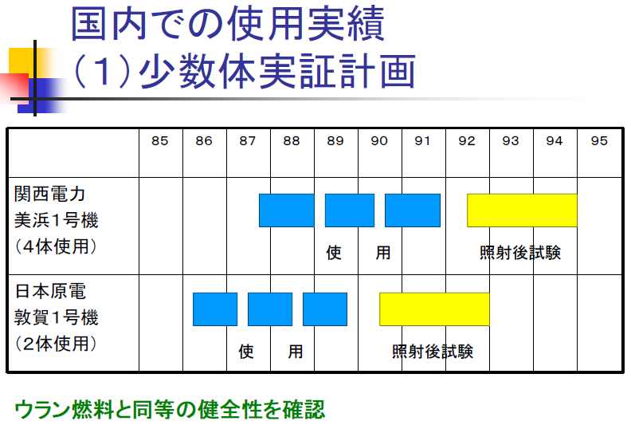
次は、使われたＭＯＸ燃料の数ですが、やはり、ドイツ、フランスなどヨーロッパを中心に約５千体の実績があります。泊と同じＰＷＲでは３，９５５体となっています。
これは、先程、申し上げた国内での実証計画の実施状況です。
１９８６年から使用され、良好な運転結果が確認されました。また、使用後のＭＯＸ燃料についても、照射後試験、これは、使い終わった燃料に破損がないかなどの試験を行うことですが、その結果、燃料の健全性が確認されています。

これは、原子炉の型式は異なるのですが、新型転換炉である「ふげん」でのＭＯＸ燃料使用実績を表したグラフです。１９７９年から２４年間で、７７２体のＭＯＸ燃料を使用し、燃料の破損は１体も無かったことが確認されています。
ちなみに、７７２体のＭＯＸ燃料の使用は、一つの原子炉としては世界一の実績となります。

安全性の大事なポイントをまとめれば、この３点になります。
第１に、プルトニウムは、現在の原子炉でも燃えており、その特性は十分に把握済みであることです。
第２に、原子炉を安全に停止できる余裕が十分に確保されていることです。
第３に、ＭＯＸ燃料は、ウラン燃料と同等の健全性が確認されており、海外で豊富な使用実績があることです。

原子力発電全体の収益性等の評価
第１回目の委員会で、原子力の経済性に関する質疑がありましたので、補足させていただきます
平成１５年２月、経済産業大臣の諮問を受けた総合エネルギー調査会電気事業分科会は、電力の自由化範囲を、それまでの特別高圧から高圧までに拡大することを答申しました。
その議論の中で、電力の自由化と原子力は両立するのか、との課題が提起され、平成１６年２月から、原子力のバックエンド事業全般にわたるコスト構造、原子力発電全体の収益性等の評価・分析が、様々な角度から行われました。
表は、平成１６年８月に取りまとめられた評価結果の抜粋ですが、利用率８０％、割引率３％のケースで、バックエンドコストを含む原子力の発電原価は、法定耐用年数の場合、１ｋＷｈあたり７．４円、運転年を４０年と仮定した場合、５．３円となり、「他の電源との比較において遜色はない」と評価されました。
ちなみに、補足ですが、原子力の場合、資本費の割合が高い一方、発電原価に占める燃料費の割合が低いという特徴があるため、算定の年数を長期化させるほど、発電コストが低下します。
また、石炭火力の場合、石炭の価格が、他の化石燃料に比べ安価ですので、同じく、算定の年数を長期化させるほど、発電コストが低下します。
